臺北市私立再興中學慶祝62週年校慶
「再興臉譜」生命教育攝影比賽報名表
標題 | 朋友
作  者 | 高中 2年勤 班  學生姓名:劉奕晨、葉思妤、黃紹安
作  品 | 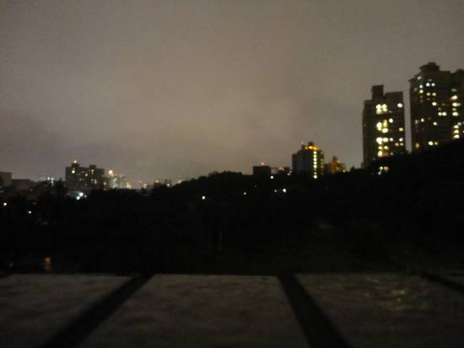 | 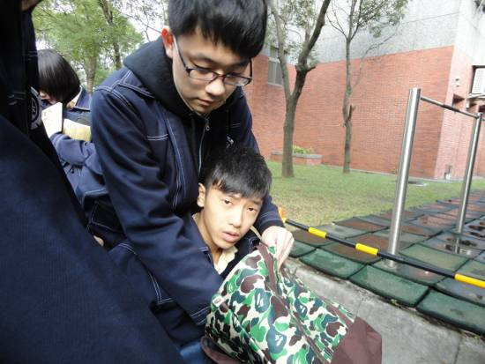
作  品 | 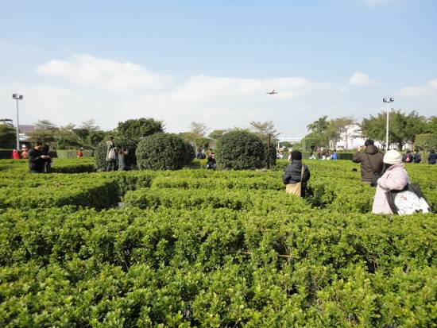 | 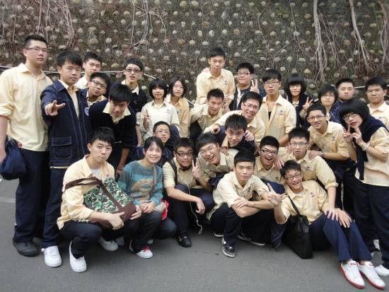
作  品 | 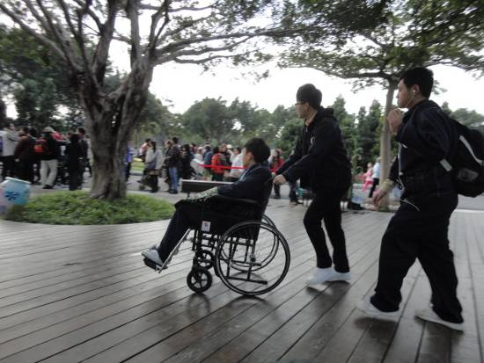 | 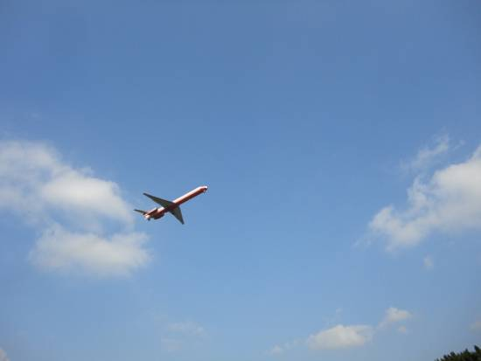
作品介紹 | 黑暗裡  人生就像行走在迷宮般，找不到出口  但在朋友的陪伴下，即使受傷，依然能在他們的幫助下，繼續往前走  他們在背後助我一臂之力使我向前進；細心照料我，使我忘記傷痛  友情有時是幫助我們的輔助力量，有時也是前進道路的參謀，不過在我眼中是我前進的原動力  我要和他們一起在飛向人生的絢爛

